RELATÓRIO RECEBIMENTO DE ANIMAIS SILVESTRES NO MÊS DE AGOSTO DO MUNICÍPIO DE JUNDIAÍ.
RG | DATA DE ENTRADA | NOME POPULAR | NOME CIENTÍFICO
39172 | 01/08/2022 | Avoante | Zenaida auriculata
39173 | 01/08/2022 | Sagui-de-tufo-preto | Callithrix penicillata
39175 | 01/08/2022 | Rolinha | Columbina talpacoti
39176 | 02/08/2022 | Periquitão-maracanã | Psittacara leucophthalmus
39177 | 02/08/2022 | Maitaca | Pionus maximiliani
39180 | 02/08/2022 | Gavião-carijó | Rupornis magnirostris
39182 | 02/08/2022 | Ouriço-cacheiro | Sphigurus villosus
39183 | 02/08/2022 | Ouriço-cacheiro | Sphigurus villosus
39187 | 03/08/2022 | Tucano-toco | Ramphasto toco
39205 | 06/08/2022 | Gambá-de-orelha-branca | Didelhpis albiventris
39210 | 07/08/2022 | Rolinha | Columbina talpacoti
39219 | 09/08/2022 | Rolinha | Columbina talpacoti
39259 | 15/08/2022 | Biguá | Phalacrocorax brasilianus
39263 | 15/08/2022 | Rolinha | Columbina talpacoti
39270 | 17/08/2022 | Corujinha-do-mato | Megascops choliba
39271 | 17/08/2022 | Corujinha-do-mato | Megascops choliba
39277 | 18/08/2022 | Gambá-de-orelha-preta | Didelhpis aurita
39278 | 18/08/2022 | Gambá-de-orelha-preta | Didelhpis aurita
39279 | 18/08/2022 | Gambá-de-orelha-preta | Didelhpis aurita
39280 | 18/08/2022 | Gambá-de-orelha-preta | Didelhpis aurita
39281 | 18/08/2022 | Avoante | Zenaida auriculata
39295 | 22/08/2022 | Rolinha | Columbina talpacoti
39296 | 22/08/2022 | Rolinha | Columbina talpacoti
39299 | 23/08/2022 | Gambá-de-orelha -preta | Didelphis aurita
39300 | 23/08/2022 | Sagui-de-tufo-preto | Callithrix penicillata
39309 | 25/08/2022 | João-de-barro | Furnarius rufus
39310 | 25/08/2022 | Gambá-de-orelha-preta | Didlphis aurita
39313 | 25/08/2022 | Pardal | Passer domesticus
39317 | 26/08/2022 | Rolinha | Columbina talpacoti
39318 | 26/08/2022 | Rolinha | Columbina talpacoti
39320 | 26/08/2022 | Beija-flor | Eupetomema macroura
39322 | 27/08/2022 | Ouriço-caicheiro | Sphigurus villosus
39327 | 27/08/2022 | Bem-te-vi | Pitangus sulphuratus
39331 | 29/08/2022 | Sagui-de-tufo-preto | Callithrix penicillata
39332 | 29/08/2022 | Saracura | Aramides saracura
39334 | 29/08/2022 | Rolinha-roxa | Columbina talpacoti
39337 | 30/08/2022 | Quero-quero | Vanellus chilensis
39340 | 30/08/2022 | Sagui-de-tufo-preto | Callithrix penicillata
39343 | 31/08/2022 | Marreco | Amazonetta brasiliensis
39344 | 31/08/2022 | Marreco | Amazonetta brasiliensis
39345 | 31/08/2022 | Marreco | Amazonetta brasiliensis
39346 | 31/08/2022 | Marreco | Amazonetta brasiliensis
39347 | 31/08/2022 | Marreco | Amazonetta brasiliensis
39348 | 31/08/2022 | Marreco | Amazonetta brasiliensis
39349 | 31/08/2022 | Marreco | Amazonetta brasiliensis
39350 | 31/08/2022 | Marreco | Amazonetta brasiliensis
39351 | 31/08/2022 | Marreco | Amazonetta brasiliensis
TOTAL: 46 ANIMAIS

CLASSE | Nº DE ANIMAIS | %
Mamíferos | 14 | 30,43%
Aves | 32 | 69,57%
Répteis | 0 | 0%

Relação de óbitos de animais silvestres provenientes do Município de JUNDIAÍ.
RG | DATA DE ENTRADA | NOME POPULAR | NOME CIENTÍFICO | DESTINO | DATA DE SAÍDA
37286 | 25/02/2022 | Periquitão-maracanã | Psittacara leucophthalmus | OBITO | 23/08/2022
39067 | 15/07/2022 | Gambá-de-orelha-branca | Didelhpis albiventris | OBITO | 13/08/2022
39118 | 25/07/2022 | Beija-flor-tesoura | Eupetomena macroura | OBITO | 06/08/2022
39145 | 27/07/2022 | Tico-tico | Zonotrichia capensis | OBITO | 04/08/2022
39172 | 01/08/2022 | Avoante | Zenaida auriculata | OBITO | 06/08/2022
39173 | 01/08/2022 | Sagui-de-tufo-preto | Callithrix penicillata | OBITO | 09/08/2022
39175 | 01/08/2022 | Rolinha | Columbina talpacoti | OBITO | 02/08/2022
39210 | 07/08/2022 | Rolinha | Columbina talpacoti | OBITO | 07/08/2022
39219 | 09/08/2022 | Rolinha | Columbina talpacoti | OBITO | 09/08/2022
39259 | 15/08/2022 | Biguá | Phalacrocorax brasilianus | OBITO | 20/08/2022
39263 | 15/08/2022 | Rolinha | Columbina talpacoti | OBITO | 15/08/2022
39277 | 18/08/2022 | Gambá-de-orelha-preta | Didelhpis aurita | OBITO | 18/08/2022
39278 | 18/08/2022 | Gambá-de-orelha-preta | Didelhpis aurita | OBITO | 20/08/2022
39279 | 18/08/2022 | Gambá-de-orelha-preta | Didelhpis aurita | OBITO | 21/08/2022
39280 | 18/08/2022 | Gambá-de-orelha-preta | Didelhpis aurita | OBITO/EUTANASIA | 22/08/2022
39281 | 18/08/2022 | Avoante | Zenaida auriculata | OBITO | 19/08/2022
39295 | 22/08/2022 | Rolinha | Columbina talpacoti | OBITO | 25/08/2022
39296 | 22/08/2022 | Rolinha | Columbina talpacoti | OBITO | 24/08/2022
39300 | 23/08/2022 | Sagui-de-tufo-preto | Callithrix penicillata | Chegou em óbito | 23/08/2022
39309 | 25/08/2022 | João-de-barro | Furnarius rufus | óbito/eutanásia | 25/08/2022
39313 | 25/08/2022 | Pardal | Passer domesticus | OBITO | 25/08/2022
39317 | 26/08/2022 | Rolinha | Columbina talpacoti | OBITO | 26/08/2022
TOTAL: 21 ANIMAIS

Relação de solturas de animais silvestres provenientes do Município de Jundiaí.
RG | DATA DE ENTRADA | NOME POPULAR | NOME CIENTÍFICO | DESTINO | DATA DE SAÍDA | LOCAL SOLTURA
38472 | 19/04/2022 | Periquitão-maracanã | Psitacara leucophthalmus | Soltura | 03/08/2022 | Bragança Paulista
38874 | 10/06/2022 | Rolinha | Columbina talpacoti | Soltura | 03/08/2022 | Bragança Paulista
39062 | 14/07/2022 | Gambá-de-orelha-preta | Didelphis aurita | Soltura | 03/08/2022 | Louveira
39182 | 02/08/2022 | Ouriço-cacheiro | Sphigurus villosus | SOLTURA | 18/08/2022 | AMC
39183 | 02/08/2022 | Ouriço-cacheiro | Sphigurus villosus | SOLTURA | 18/08/2022 | AMC
TOTAL: 5 ANIMAIS

Relação de animais silvestres que em processo de reabilitação na Associação Mata Ciliar provenientes do Município de JUNDIAÍ.
RG | DATA DE ENTRADA | NOME POPULAR | NOME CIENTÍFICO
36335 | 04/01/2022 | Periquito | Brotogeris sp.
36495 | 04/01/2022 | Sagui-de-tufo-preto | Callithrix penicillata
36370 | 06/01/2022 | Coleirinho | Sporophila caerulescens
36371 | 06/01/2022 | Coleirinho | Sporophila caerulescens
36372 | 06/01/2022 | Coleirinho | Sporophila caerulescens
36373 | 06/01/2022 | Coleirinho-baiano | Sporophila nigricollis
36374 | 06/01/2022 | Bigodinho | Sporophila lineola
36377 | 06/01/2022 | Cabloquinho | Sporophila bouvreuil
36378 | 06/01/2022 | Sabiá | turdus philomelos
36383 | 07/01/2022 | Coruja-buraqueira | Athene cunicularia
36385 | 07/01/2022 | Sanhaço-cinzento | Thraupis sayaca
36389 | 08/01/2022 | Gambá | Didelphis sp.
36411 | 08/01/2022 | Gambá-de-orelha-branca | Didelphis albiventris
36412 | 09/01/2022 | Rolinha | Columbina talpacoti
36470 | 11/01/2022 | Periquito-rico | Brotogeris tirica
36493 | 12/01/2022 | Jararaca | Bothrops jararaca
36514 | 14/01/2022 | Rolinha | Columbina talpacoti
36517 | 14/01/2022 | Rolinha | Columbina talpacoti
36520 | 14/01/2022 | Sagui-de-tufo-preto | Callithrix penicillata
36529 | 16/01/2022 | Pardal | Passer domesticus
36535 | 17/01/2022 | Beija-flor | Trochilidae
36562 | 18/01/2022 | Sanhaço | Thraupis sayaca
36583 | 19/01/2022 | Rolinha | Columbina talpacoti
36611 | 20/01/2022 | Urutau | Nyctibius griseus
36663 | 22/01/2022 | Jararacassu | Bothrops jararaca
36680 | 23/01/2022 | Tucano-toco | Ramphastos toco
36688 | 24/01/2022 | Jabuti-piranga | Chelonoidis carbonaria
36725 | 26/01/2022 | Cascavél | Crotalus durissus
36731 | 26/01/2022 | Periquitão-maracanã | Psittacara leucophthalmus
36747 | 27/01/2022 | Jararaca | Bothrops jararaca
36817 | 01/02/2022 | Periquitão-maracanã | Psittacara leucophthalmus
36818 | 01/02/2022 | Periquitão-maracanã | Psittacara leucophthalmus
36832 | 02/02/2022 | Periquitão-maracanã | Psittacara leucophthalmus
36854 | 03/02/2022 | Periquitão-maracanã | Psittacara leucophthalmus
36857 | 03/02/2022 | Gambá-de-orelha-preta | Didelphis aurita
36858 | 03/02/2022 | Gambá-de-orelha-preta | Didelphis aurita
36859 | 03/02/2022 | Gambá-de-orelha-preta | Didelphis aurita
36860 | 03/02/2022 | Gambá-de-orelha-preta | Didelphis aurita
36868 | 04/02/2022 | Cágado-de-barbicha | Phrynops geoffroanus
36905 | 07/02/2022 | Periquitão-maracanã | Psittacara leucophthalmus
36916 | 07/02/2022 | Pica-pau | Picidae
36933 | 08/02/2022 | Rolinha | Columbina talpacoti
36950 | 08/02/2022 | Bem-te-vi | Pitangus sulphuratus
36965 | 09/02/2022 | Periquitão-maracanã | Psittacara leucophthalmus
36979 | 09/02/2022 | Gambá-de-orelha-preta | Didelphis aurita
36980 | 09/02/2022 | Ouriço-cacheiro | Sphigurus villosus
36982 | 09/02/2022 | Periquitão-maracanã | Psittacara leucophthalmus
36992 | 09/02/2022 | Coruja-do-mato | Megascops choliba
37011 | 10/02/2022 | Sanhaço-cinzento | Thraupis sayaca
37023 | 11/02/2022 | Gavião-carijó | Rupornis magnirostris
37050 | 12/02/2022 | Periquitão-maracanã | Psittacara leucophthalmus
37070 | 14/02/2022 | Periquitão-maracanã | Psittacara leucophthalmus
37105 | 16/02/2022 | Periquitão-maracanã | Psittacara leucophthalmus
37119 | 17/02/2022 | Bem-te-vi | Pitangus sulphuratus
37180 | 19/02/2022 | Periquitão-maracanã | Psittacara leucophthalmus
37183 | 19/02/2022 | Rolinha | Columbina talpacoti
37205 | 21/02/2022 | Rolinha | Columbina talpacoti
37213 | 21/02/2022 | Periquitão-maracanã | Psittacara leucophthalmus
37220 | 22/02/2022 | Periquitão-maracanã | Psittacara leucophthalmus
37353 | 23/02/2022 | Rolinha | Columbina talpacoti
37292 | 25/02/2022 | Periquitão-maracanã | Psittacara leucophthalmus
37319 | 26/02/2022 | Periquitão-maracanã | Psittacara leucophthalmus
37324 | 26/02/2022 | Periquitão-maracanã | Psittacara leucophthalmus
37354 | 01/03/2022 | Periquitão-maracanã | Psittacara leucophthalmus
37361 | 02/03/2022 | Periquitão-maracanã | Psittacara leucophthalmus
37371 | 02/03/2022 | Periquitão-maracanã | Psittacara leucophthalmus
37395 | 03/03/2022 | Periquitão-maracanã | Psittacara leucophthalmus
37403 | 03/03/2022 | Sagui-de-tufo-preto | Callithrix penicillata
37404 | 03/03/2022 | Sagui-de-tufo-preto | Callithrix penicillata
37531 | 05/03/2022 | Periquitão-maracanã | Psittacara leucophthalmus
37545 | 06/03/2022 | Periquitão-maracanã | Psittacara leucophthalmus
37554 | 07/03/2022 | Periquitão-maracanã | Psittacara leucophthalmus
37566 | 07/03/2022 | Sagui-de-tufo-preto | Callithrix penicillata
37577 | 07/03/2022 | Periquitão-maracanã | Psittacara leucophthalmus
37583 | 07/03/2022 | Sagui-de-tufo-branco | Callithrix jacchus
37617 | 09/03/2022 | Periquitão-maracanã | Psittacara leucophthalmus
37644 | 11/03/2022 | Periquitão-maracanã | Psittacara leucophthalmus
37678 | 12/03/2022 | Periquitão-maracanã | Psittacara leucophthalmus
37688 | 13/03/2022 | Periquitão-maracanã | Psittacara leucophthalmus
37691 | 14/03/2022 | Periquitão-maracanã | Psittacara leucophthalmus
37692 | 14/03/2022 | Periquitão-maracanã | Psittacara leucophthalmus
37700 | 14/03/2022 | Sagui-de-tufo-preto | Callithrix penicillata
37723 | 15/03/2022 | Periquitão-maracanã | Psittacara leucophthalmus
37728 | 15/03/2022 | Gambá-de-orelha-branca | Didelphis albiventris
37732 | 15/03/2022 | Periquitão-maracanã | Psittacara leucophthalmus
37815 | 15/03/2022 | Gambá-de-orelha-preta | Didelphis aurita
37740 | 16/03/2022 | Periquitão-maracanã | Psittacara leucophthalmus
37759 | 17/03/2022 | Gambá-de-orelha-preta | Didelphis aurita
37760 | 17/03/2022 | Gambá-de-orelha-preta | Didelphis aurita
37762 | 17/03/2022 | Gambá-de-orelha-preta | Didelphis aurita
37763 | 17/03/2022 | Gambá-de-orelha-preta | Didelphis aurita
37765 | 17/03/2022 | Gambá-de-orelha-preta | Didelphis aurita
37766 | 17/03/2022 | Gambá-de-orelha-preta | Didelphis aurita
37805 | 21/03/2022 | Gambá-de-orelha-branca | Didelphis albiventris
37812 | 21/03/2022 | Gambá-de-orelha-branca | Didelphis albiventris
37824 | 22/03/2022 | Periquitão-maracanã | Psittacara leucophthalmus
37844 | 24/03/2022 | Sagui-de-tufo-preto | Callithrix penicillata
37880 | 27/03/2022 | Pardal | Passer domesticus
37918 | 31/03/2022 | Periquitão-maracanã | Psittacara leucophthalmus
37926 | 31/03/2022 | Avoante | Zenaida auriculata
37972 | 08/04/2022 | Ouriço-cacheiro | Sphigurus villosus
37979 | 09/04/2022 | Gavião-carrapateiro | Mivalgo chimichimi
37996 | 12/04/2022 | Gambá-de-orelha-branca | Didelphis albiventris
38434 | 13/04/2022 | Trinca-ferro | Saltator similis
38435 | 13/04/2022 | Trinca-ferro | Saltator similis
38449 | 14/04/2022 | Gralha-azul | Cyanocorax caeruleus
38457 | 16/04/2022 | Sagui-de-tufo-preto | Callithrix penicillata
38469 | 19/04/2022 | Papagaio-verdadeiro | Amazona aestiva
38470 | 19/04/2022 | Papagaio-verdadeiro | Amazona aestiva
38508 | 26/04/2022 | Periquitão-maracanã | Psittacara leucophthalmus
38509 | 26/04/2022 | Periquitão-maracanã | Psittacara leucophthalmus
38525 | 28/04/2022 | Jacu | Penelope obscura
38542 | 30/04/2022 | Sabiá | Tudus sp.
38546 | 02/05/2022 | Periquitão-maracanã | Psittacara leucophthalmus
38547 | 02/05/2022 | Sagui-de-tufo-preto | Callithrix penicillata
38558 | 03/05/2022 | Gambá-de-orelha-branca | Didelphis albiventris
38563 | 04/05/2022 | Gambá-de-orelha-preta | Didelphis aurita
38613 | 06/05/2022 | Periquitão-maracanã | Psitttacara leucophthalmus
38625 | 10/05/2022 | Seriema | Cariama criscata
38634 | 11/05/2022 | Periquitão-maracanã | Psittacara leucophthalmus
38702 | 15/05/2022 | Seriema | Cariama criscata
38708 | 16/05/2022 | Gambá-de-orelha-preta | Didelphis aurita
38746 | 21/05/2022 | Sagui-de-tufo-preto | Callithrix penicillata
38788 | 29/05/2022 | Asa-branca | Patagoenas picazuro
38866 | 09/06/2022 | Baianinho | Sporophila nigricollis
38876 | 11/06/2022 | Gavião-carijó | Rupornis magnirostris
38907 | 21/06/2022 | Periquitão-maracanã | Psittacara leucophthalmus
38921 | 21/06/2022 | Periquito-rico | Brotogeris tirica
38924 | 22/06/2022 | Suindara | Tyto furcata
38926 | 22/06/2022 | Jabuti | Chelonoidis carbonaria
38927 | 22/06/2022 | Jabuti | Chelonoidis carbonaria
38928 | 22/06/2022 | Jabuti | Chelonoidis carbonaria
38931 | 23/06/2022 | Periquitão-maracanã | Psittacara leucophthalmus
38951 | 28/06/2022 | Periquitão-maracanã | Psittacara leucophthalmus
38983 | 01/07/2022 | Sagui-de-tufo-preto | Callithrix penicillata
38990 | 04/07/2022 | Arara-canindé | Ara ararauna
39030 | 08/07/2022 | Socó-dorminhoco | Nycticorax rycticorax
39043 | 10/07/2022 | Capivara | Hydrochoerus hydrochaeris
39066 | 15/07/2022 | Periquitão-maracanã | Psittacara leucophthalmus
39134 | 26/07/2022 | Periquito-rico | Brotogeris tirica
39143 | 27/07/2022 | Gambá-de-orelha-preta | Didelphis aurita
39176 | 02/08/2022 | Periquitão-maracanã | Psittacara leucophthalmus
39177 | 02/08/2022 | Maitaca | Pionus maximiliani
39180 | 02/08/2022 | Gavião-carijó | Rupornis magnirostris
39187 | 03/08/2022 | Tucano-toco | Ramphasto toco
39205 | 06/08/2022 | Gambá-de-orelha-branca | Didelhpis albiventris
39270 | 17/08/2022 | Corujinha-do-mato | Megascops choliba
39271 | 17/08/2022 | Corujinha-do-mato | Megascops choliba
39299 | 23/08/2022 | Gambá-de-orelha -preta | Didelphis aurita
39310 | 25/08/2022 | Gambá-de-orelha-preta | Didlphis aurita
39318 | 26/08/2022 | Rolinha | Columbina talpacoti
39320 | 26/08/2022 | Beija-flor | Eupetomema macroura
39322 | 27/08/2022 | Ouriço-caicheiro | Sphigurus villosus
39327 | 27/08/2022 | Bem-te-vi | Pitangus sulphuratus
39331 | 29/08/2022 | Sagui-de-tufo-preto | Callithrix penicillata
39332 | 29/08/2022 | Saracura | Aramides saracura
39334 | 29/08/2022 | Rolinha-roxa | Columbina talpacoti
39337 | 30/08/2022 | Quero-quero | Vanellus chilensis
39340 | 30/08/2022 | Sagui-de-tufo-preto | Callithrix penicillata
39343 | 31/08/2022 | Marreco | Amazonetta brasiliensis
39344 | 31/08/2022 | Marreco | Amazonetta brasiliensis
39345 | 31/08/2022 | Marreco | Amazonetta brasiliensis
39346 | 31/08/2022 | Marreco | Amazonetta brasiliensis
39347 | 31/08/2022 | Marreco | Amazonetta brasiliensis
39348 | 31/08/2022 | Marreco | Amazonetta brasiliensis
39349 | 31/08/2022 | Marreco | Amazonetta brasiliensis
39350 | 31/08/2022 | Marreco | Amazonetta brasiliensis
39351 | 31/08/2022 | Marreco | Amazonetta brasiliensis
TOTAL: 147 ANIMAIS

RELATÓRIO FOTOGRÁFICO DE ANIMAIS SILVESTRES NO MÊS DE AGOSTO DO MUNICÍPIO DE – JUNDIAÍ.
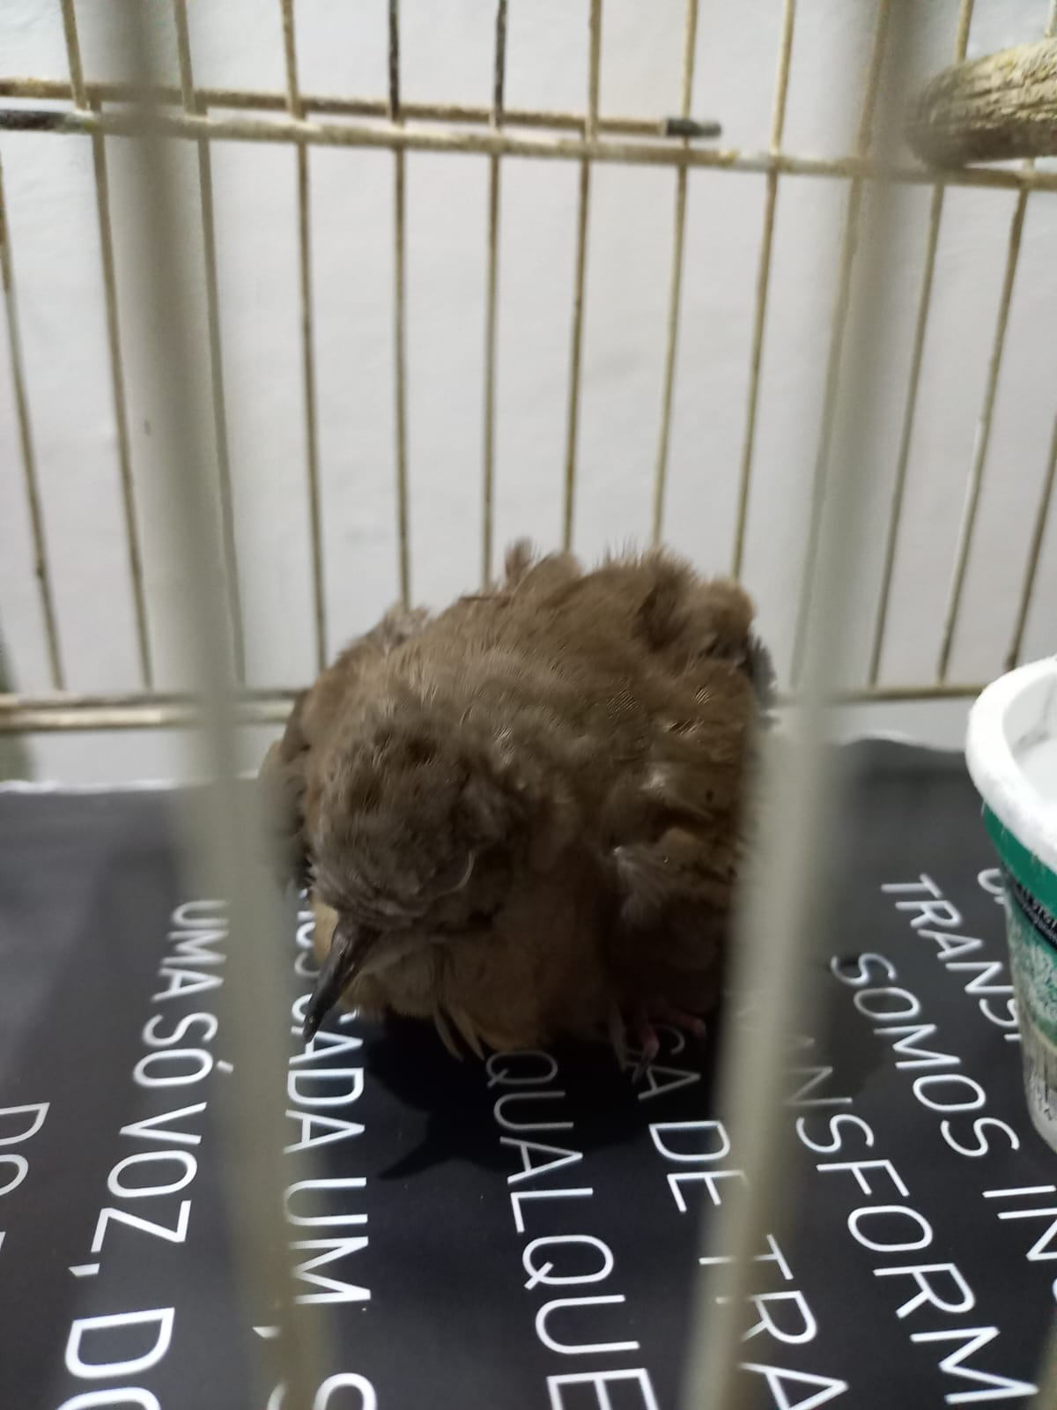
(39174) - Rolinha-caldinho-de-feijão jovem atacada por cão com lesão em dorso, trazida pela GM de Jundiaí no dia 01-08-22.
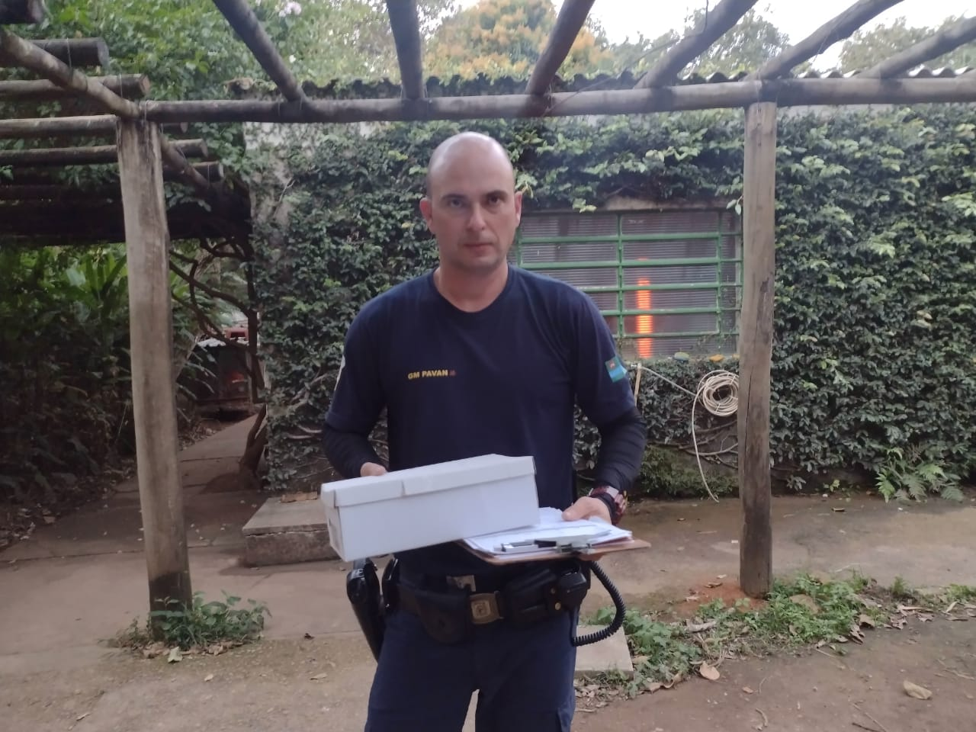
(39174) - Rolinha-caldinho-de-feijão jovem atacada por cão com lesão em dorso, trazida pela GM de Jundiaí no dia 01-08-22.

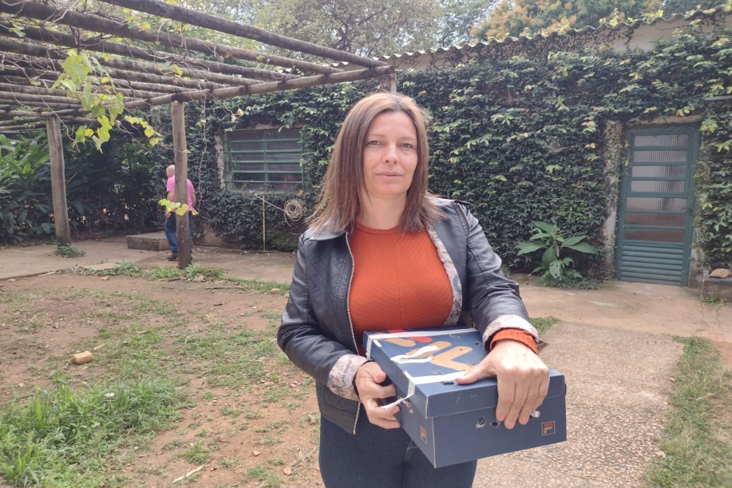
(39172) - Rolinha encontrada caída no chão trazida por munícipe de Jundiaí no dia 01-08-22.
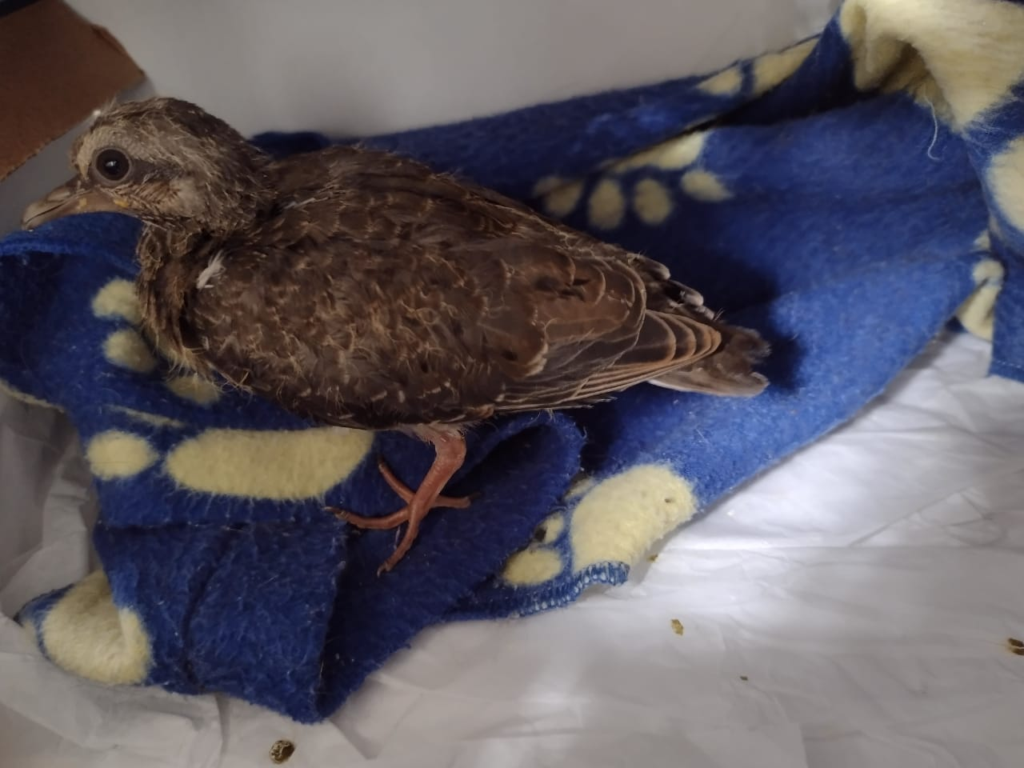
(39172) - Rolinha encontrada caída no chão trazida por munícipe de Jundiaí no dia 01-08-22.

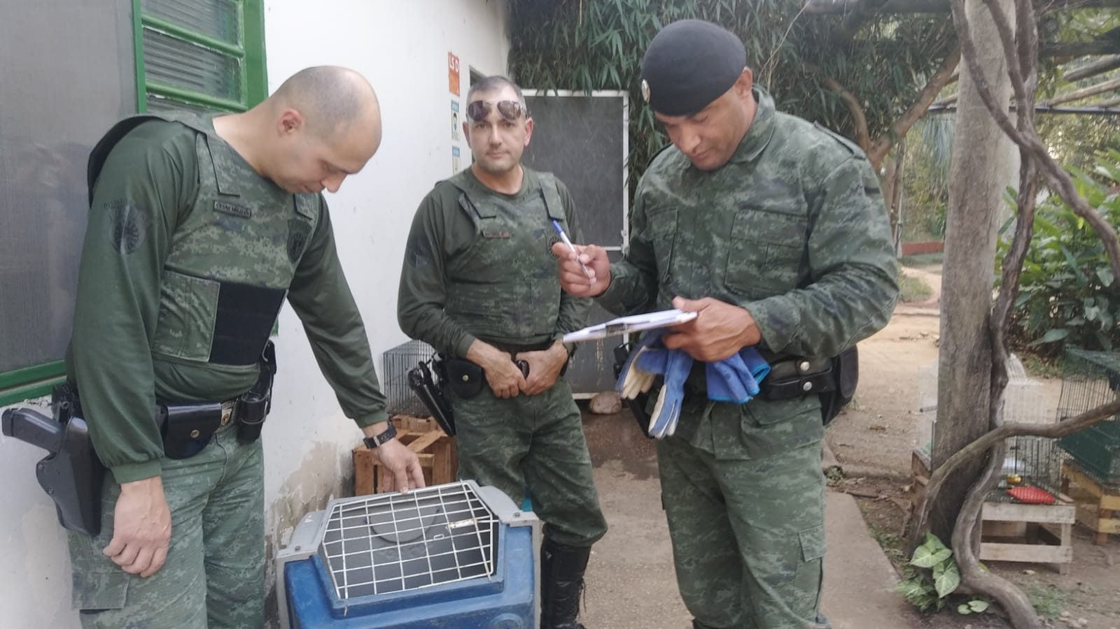
(39181 - 39182) - Ouriços-cacheiros encontrados em escola trazido pela GM de Jundiaí no dia 02-08-22.
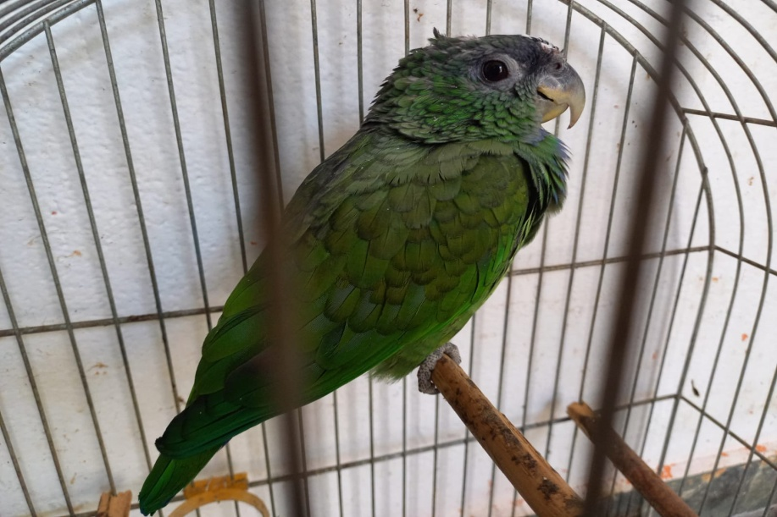
(39176) - Maitaca com lesão de cabeça trazida por munícipe de Jundiaí no dia 02-08-22.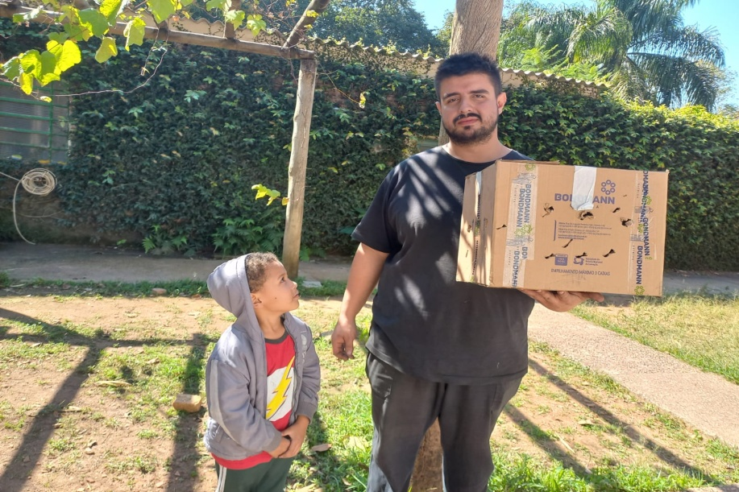
(39176) - Maitaca com lesão de cabeça trazida por munícipe de Jundiaí no dia 02-08-22.
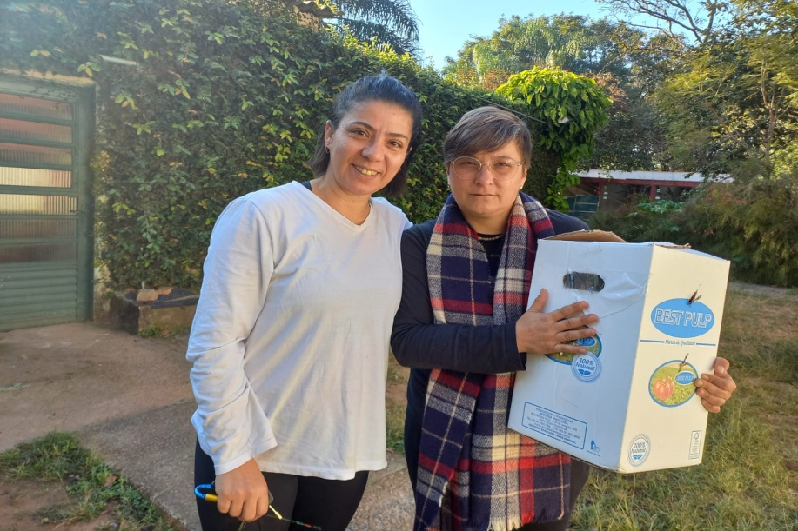
(39175) - Maritaca com penas cortadas trazida por munícipe de Jundiaí no dia 02-08-22.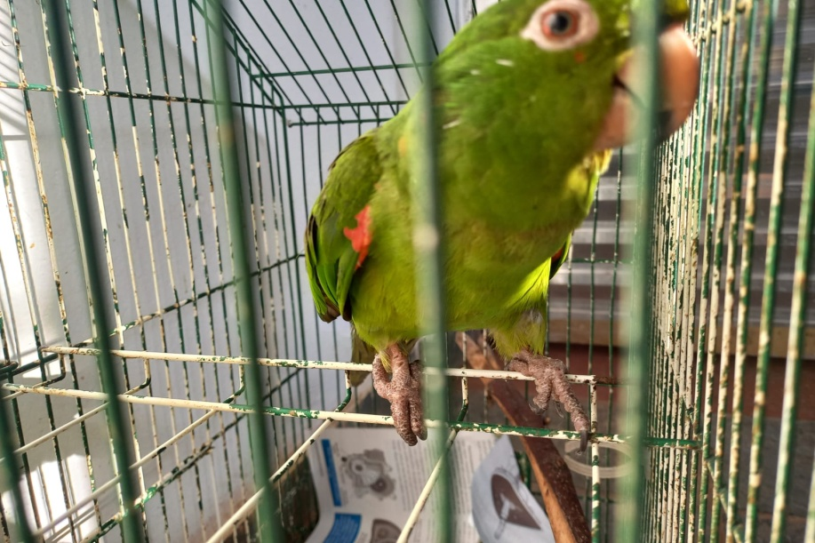
(39175) - Maritaca com penas cortadas trazida por munícipe de Jundiaí no dia 02-08-22.
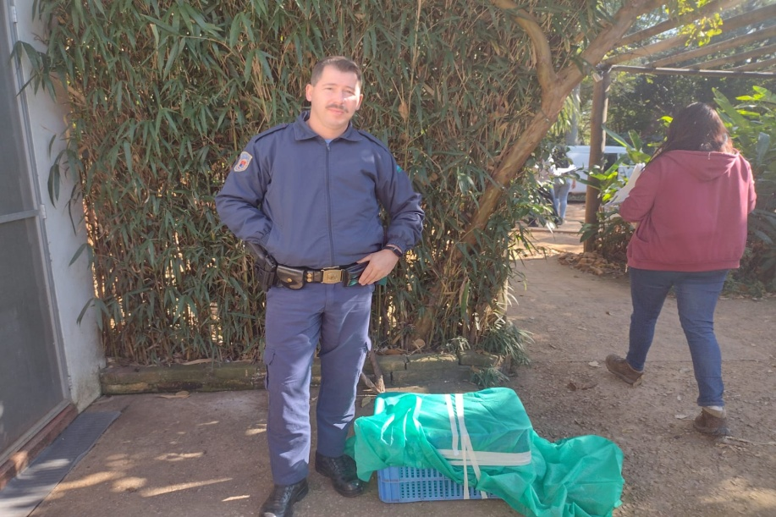
(39187) - Tucano-toco caído em estrada de Jundiaí trazido por PM no dia 03-08-22.
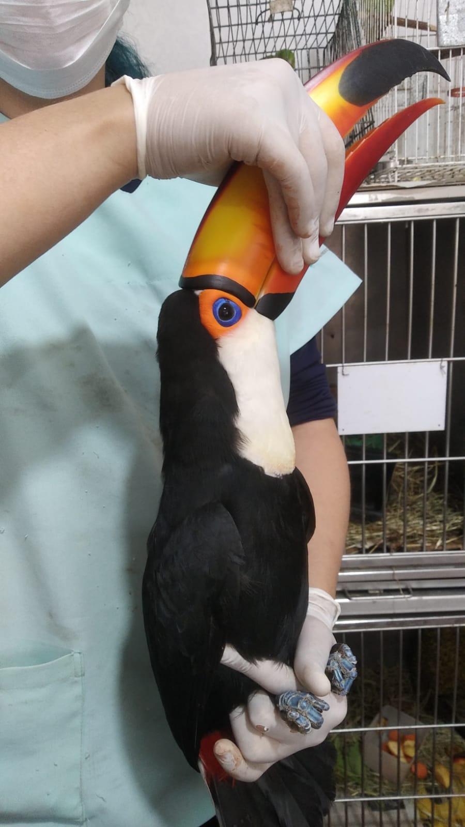
(39187) - Tucano-toco caído em estrada de Jundiaí trazido por PM no dia 03-08-22.
(39205) - Gambá-de-orelha-preta atacado por cão, trazido por munícipe de Jundiaí no dia 06-08-22.

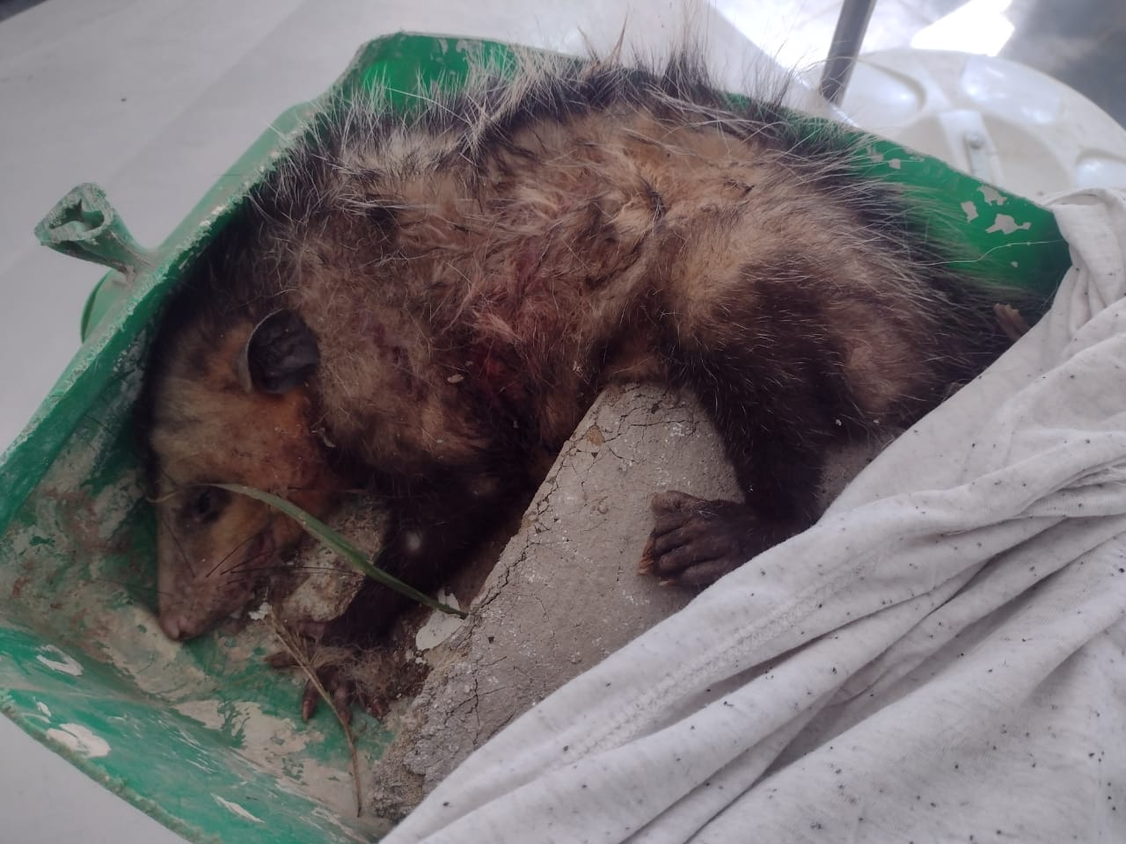
(39205) - Gambá-de-orelha-preta atacado por cão, trazido por munícipe de Jundiaí no dia 06-08-22.
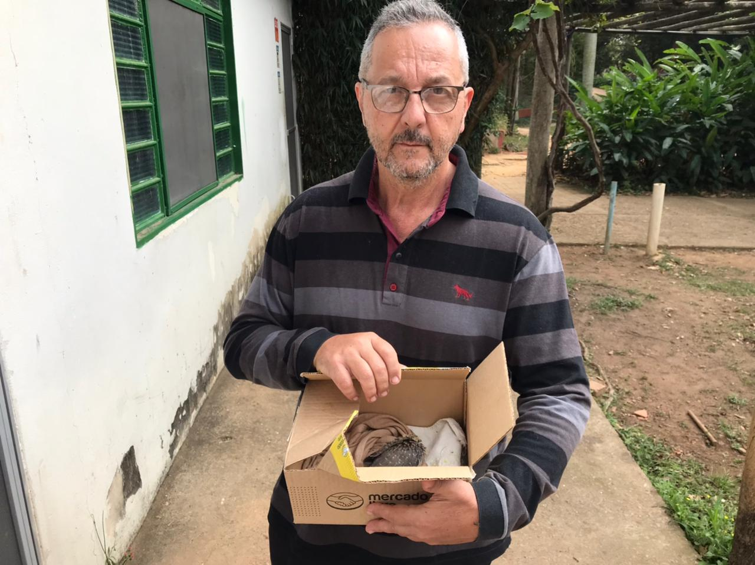
(39210) - Rolinha atacada por gato trazida por munícipe de Jundiaí no dia 07-08-22.
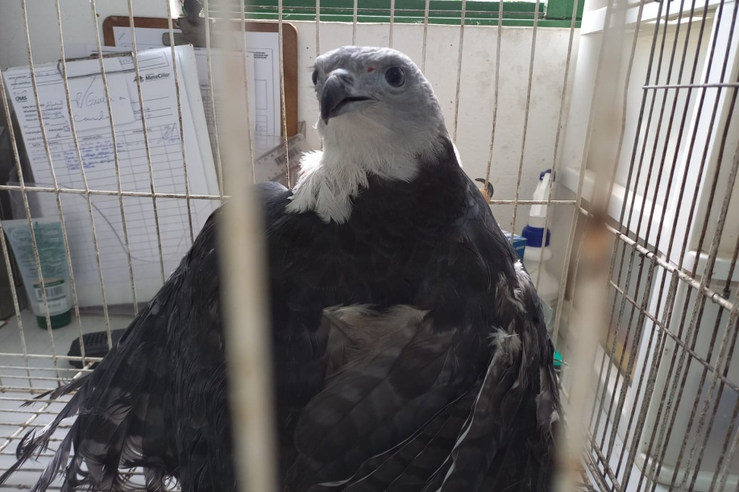
(39214) - Gavião-de-cabeça-cinza, trazido pela GM de Jundiaí, por transferência do Bosque dos Jequitibás no dia 08-08-22.
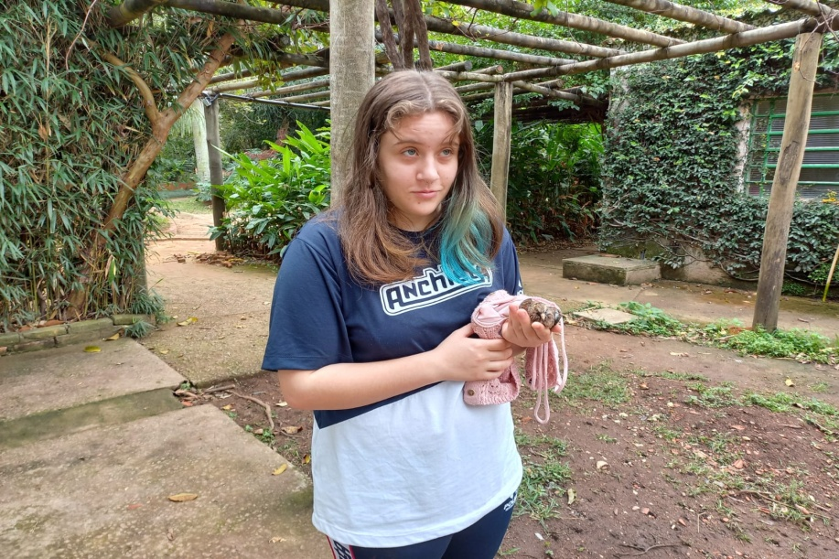
(39219) - Rolinha-roxa, órfão, caiu do ninho, trazida por munícipe de Jundiaí no dia 09-08-22.
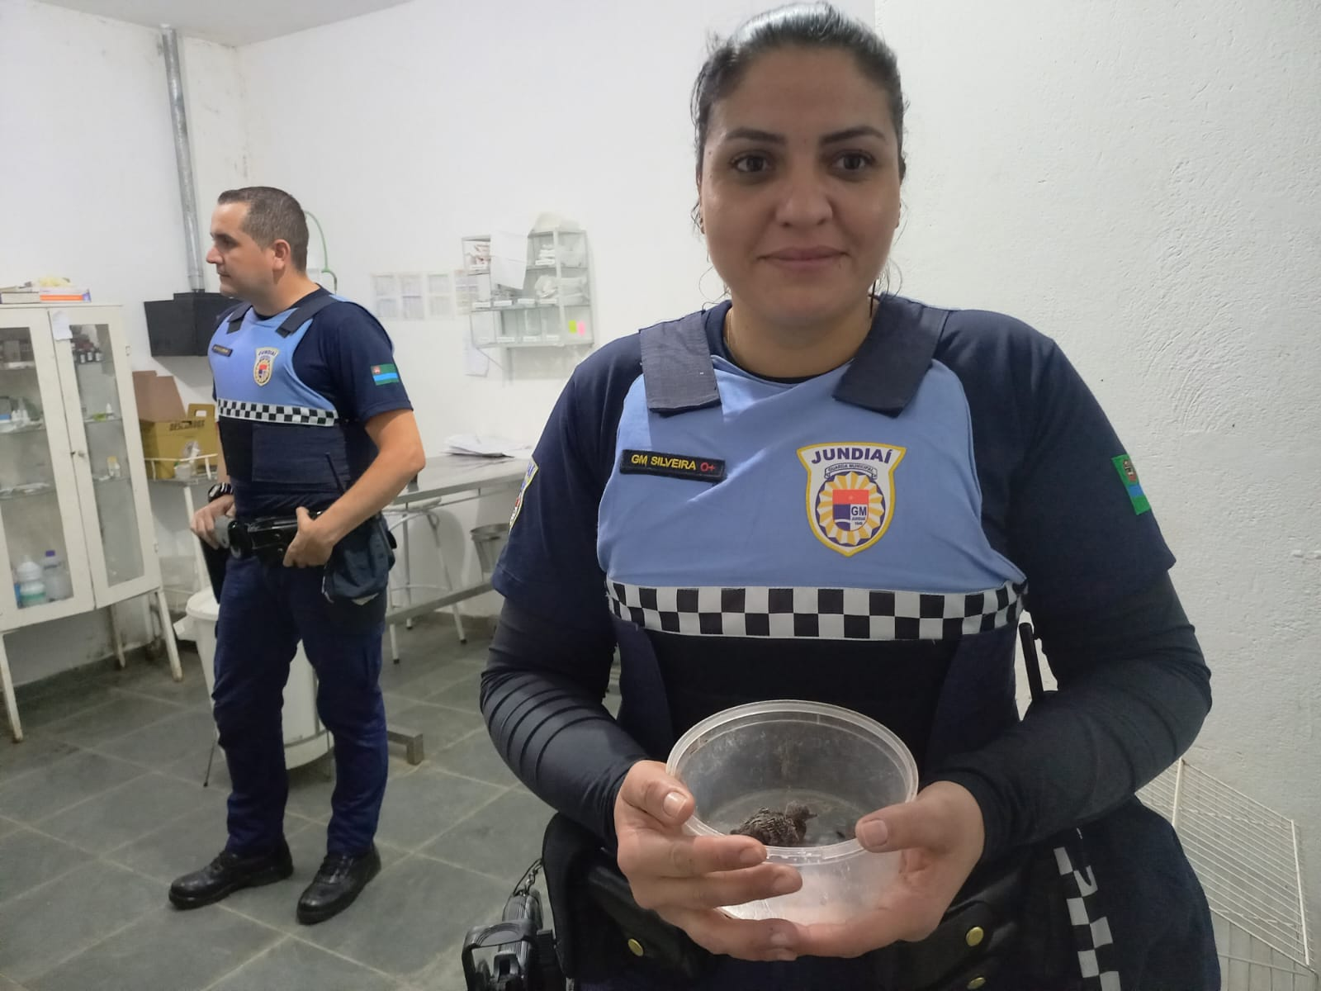
(39262) - Filhote de Rolinha, caiu do ninho, encontrado por munícipe em Jundiaí e trazido pela GM no dia 15-08-22.
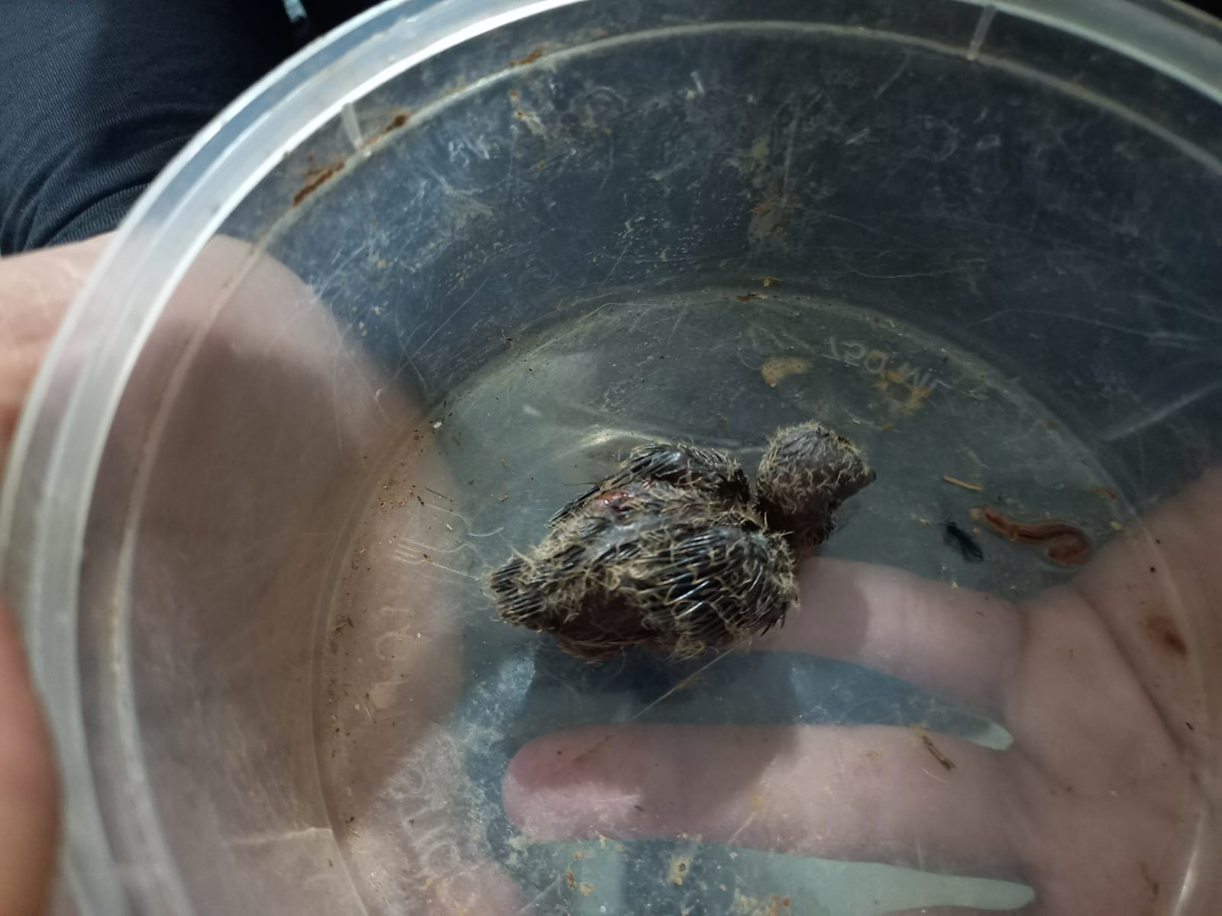
(39262) - Filhote de Rolinha, caiu do ninho, encontrado por munícipe em Jundiaí e trazido pela GM no dia 15-08-22.
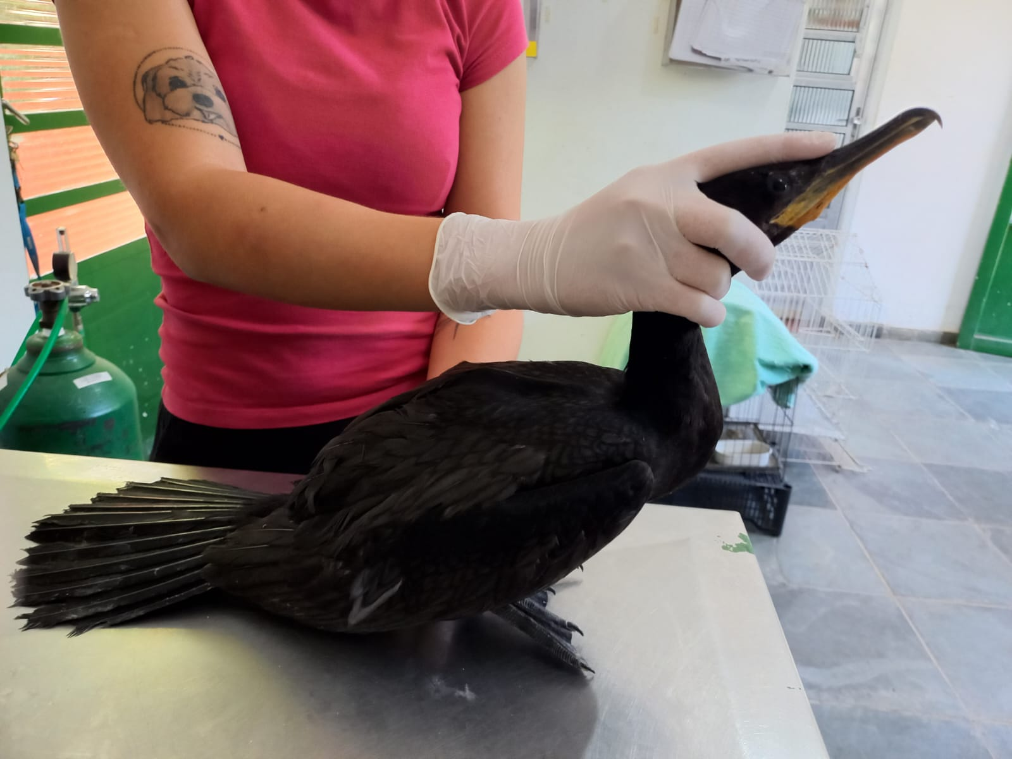
(39259) - Biguá, entregue por munícipe na base da GM de Jundiaí no dia 15-08-22.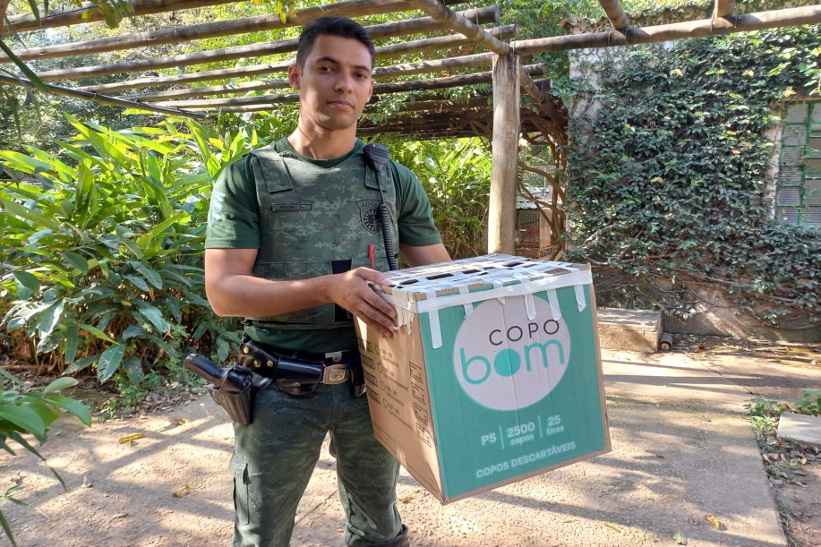
(39259) - Biguá trazido por GM de Jundiaí no dia 15-08-22.
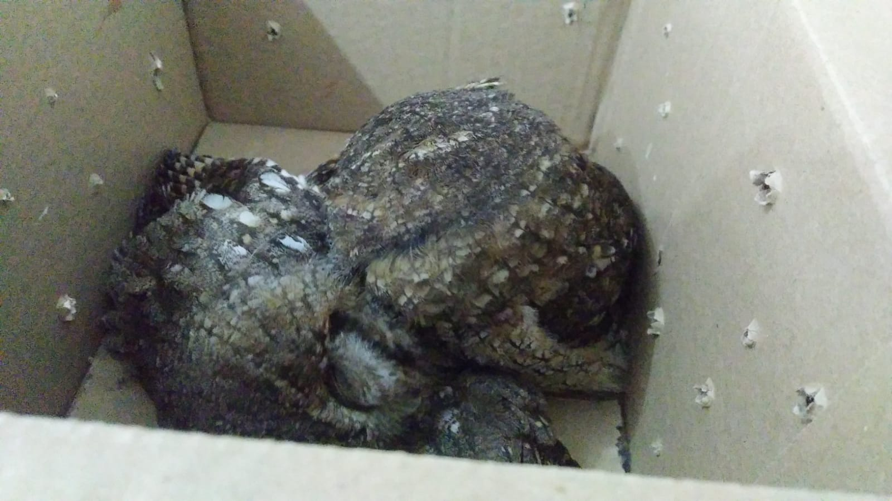
(39270 - 39271) - Corujinhas-do-mato encontradas em Jundiaí trazidas pela GM no dia 17-08-22.
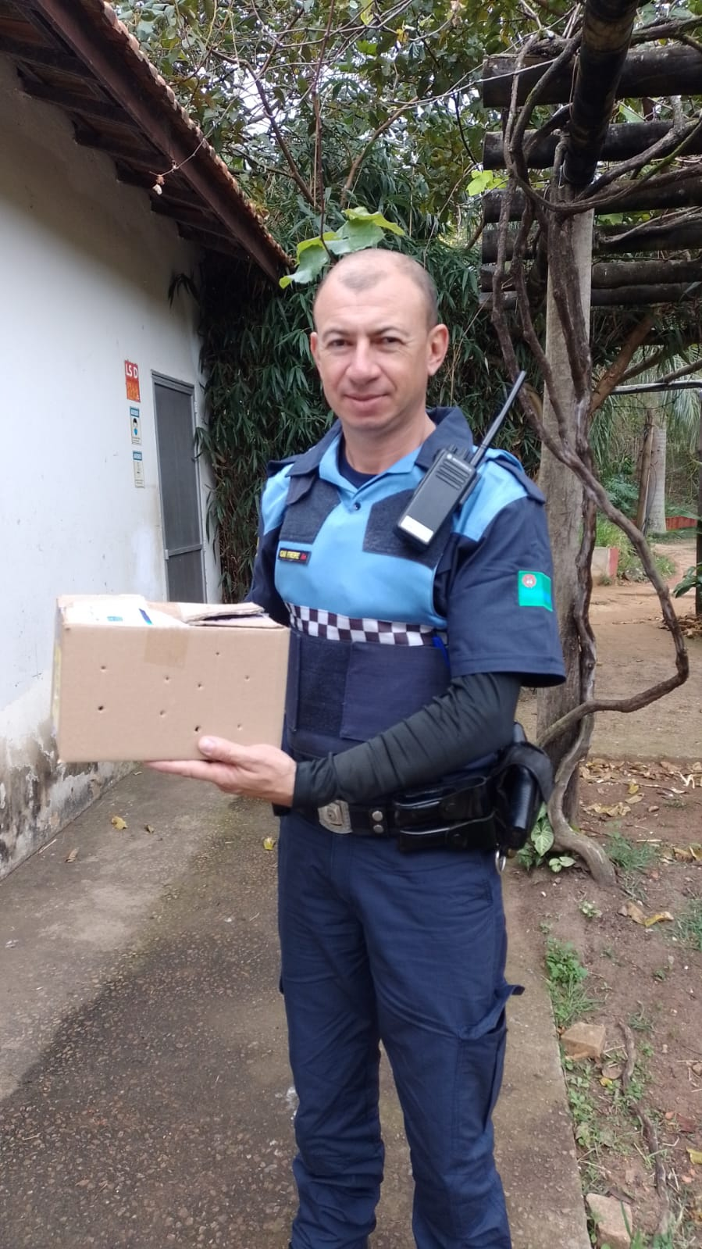
(39270 - 39271) - Corujinhas-do-mato encontradas em Jundiaí trazidas pela GM no dia 17-08-22.
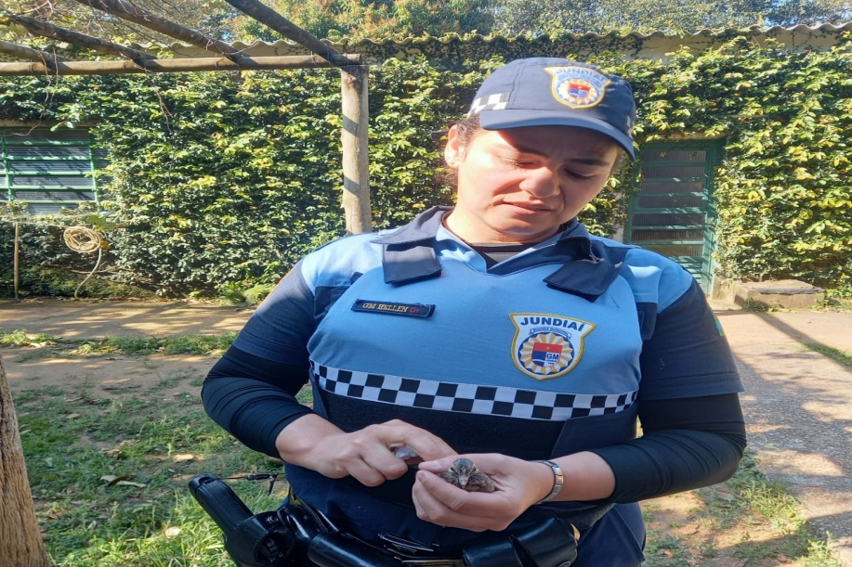
(39296) - Rolinha filhote encontrada caída no chão por munícipe e trazida pela GM de Jundiaí no dia 22-08-22.

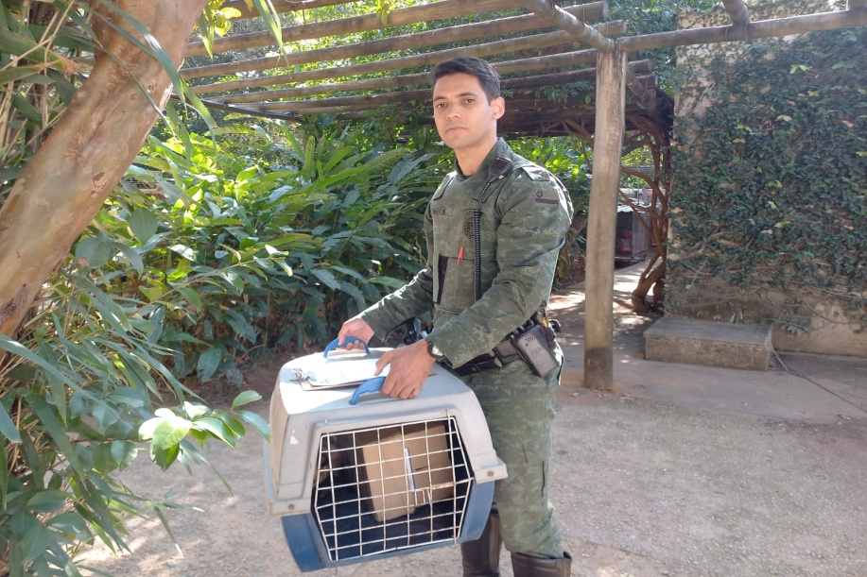
(39299) - Gambá-de-orelha-branca vítima de ataque de cão, trazido pela GM de Jundiaí no dia 23-08-22.
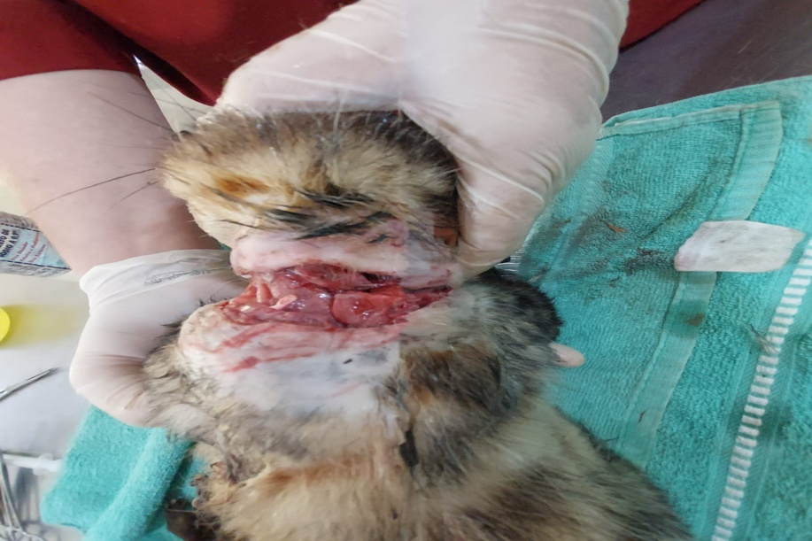
(39299) - Gambá-de-orelha-branca vítima de ataque de cão, trazido pela GM de Jundiaí no dia 23-08-22.
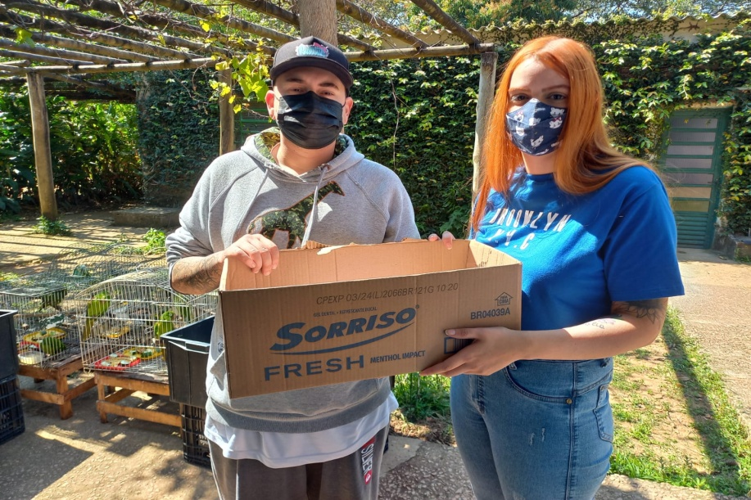
(39296) – Rolinha-roxa filhote, com lesão em membro pélvico, encontrada por munícipes de Jundiaí que a viram cair de uma árvore no dia 22-08-22.
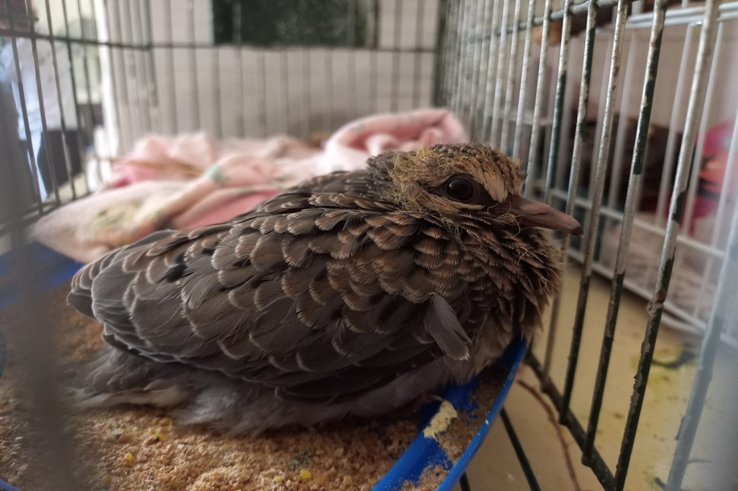
(39296) – Rolinha-roxa filhote, com lesão em membro pélvico, encontrada por munícipes de Jundiaí que a viram cair de uma árvore no dia 22-08-22.

Data: / / Assinatura:

